Ára: 180 Ft
VIII. évf. 8. szám Advent 4. vasárnapja 2021. december 19.
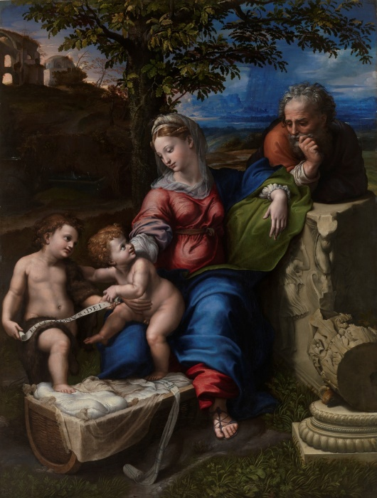
TANÍTÁS A KARÁCSONYRÓL
Talán minden ember legkedvesebb ünnepe a Karácsony: a hatalmas Isten egészen közelinek, egészen embernek, sőt gyermeknek mutatkozik, - így „ajánlja föl nekünk szeretetét ... " (Róm 5,8). A Karácsonyt sok kedves szokással vették körül a századok. Ami igazán helyes és szép szokás volt, azt ne engedjük elpusztulni. Ugyanakkor őrizzük meg az ünnep vallásos, keresztény tartalmát, s ne hagyjuk, hogy édeskés polgári-pogány ünneppé váljék.
Mi a Karácsony tartalma?
Jézus hármas születése.
Raphaël - La Madone de Lorette
Örök születés : a Szentháromságban minden idők előtt született a második isteni Személy, az isteni Ige az Atyától, anya nélkül. ,,Kezdetben volt az Ige ... " Erre utal a zsoltár: ,,Az Úr mondá nékem: én Fiam vagy Te !"
Földi születés: Isten elküldte egyszülött Fiát az emberiség megváltására. Időben született szűz anyától, atya nélkül. ,.Az Ige testté lőn és miköztünk lakozék." Erre utal a jövendölés: ,,Gyermek született nékünk, és Fiú adatott nékünk!"
Kegyelmi születés: Jézus születése nem egy rég elmúlt történeti tény, melyhez semmi közünk. Ő a liturgiában minden évben megújítja születését, újból és újból megszületik hívei szívében, hogy amint ő az Atya egyszülött Fia, úgy mi is elnyerjük a fogadott fiúságot. .,Mindazoknak, akik befogadták, hatalmat adott, hogy Isten gyermekeivé legyenek, azoknak ... akik Istenből születtek."
Mi jellemzi a karácsonyi lelkületet?
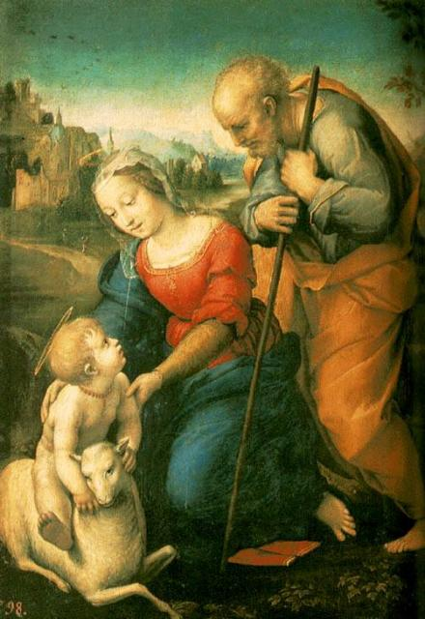
1. A megtestesülés hittitkába merült tekintettel szemléljük Isten ajándékát - belőle megilletődött tisztelet és ünneplő örvendezés fakad.
2. Felismerjük saját istengyermekségünk méltóságát - ez örömmel, de egyúttal felelősségérzettel tölt el, hiszen a nemesség kötelez.
3. Felismerjük a keresztény testvériség értékét, hiszen ugyanabban az istengyermekségben részesültünk mindnyájan.
Melyek a karácsonyi ünneplés sajátos gyakorlatai?
Merüljünk bele teljesebben a liturgia gazdagságába. Karácsonykor az Egyház három különböző szövegű misét engedélyez (éjféli, hajnali, ünnepi). Hív a karácsony nyolcada alatt tartott misékre, a templomi, közösségi vagy egyéni zsolozsmázásra. Nem illik, hogy egyetlen misével elintézzük az ünnepet, s utána csak eszem-iszomba merüljünk.
”Aki szeret, az énekel”. Énekeljük ebben az időben többet az Úr énekeit. Sőt becsüljük a társas világi éneklésre való bőségesebb alkalmat is: ezek kedves öröme is az Úr ajándéka, s átjárhatja a karácsonyi derű.
A társas élet krisztusi szellemű gyakorlata is a karácsonyi napokra tartozik. Ápoljuk a nemes barátságokat, emberi kapcsolatokat (beszélgetések , a magányosok és betegek látogatása, levelezés).
Melyek a Karácsony szimbólumai?
- Főképpen az ünnepi örömet hirdető templom. Hagyományosan több gyertya ég az oltáron, sőt szép a gyertyákkal kivilágított templomhajó. A fehér és arany miseruhák, a nagymise ünnepélyessége is az öröm hírnöke.
- Visszatér a legszebb karácsonyi ének: a Gloria (Dicsőség a magasságban). Énekeljük e napokban két­ szeres örömmel, hiszen a betlehemi angyaloktól tanulta, s a karácsonyi öröm szellemében növelte himnusszá az ősegyház e magasztaló éneket.
- Sok kedves szokást kapcsolt a népi áhítat a Karácsonyhoz. Ezek ugyan nem liturgikus szimbólumok. de segítik a karácsonyi lelkületet.
Ilyenek: a betlehem és a betlehemes játék, mely a gyermekek szeme elé állítja a születés eseményét. Ilyen a Németországból az újabb korban elterjedt fenyőfa, mely zöldjével az örök életre, ajándékaival pedig a Kisded kegyelmi ajándékaira emlékeztet.
Karácsonyi ajándékvitel
Régi népi szokás volt az ádventi ostyahordás. Ennek hagyományát felújíthatjuk, amikor karácsonyi ajándékainkat, kedvességül valamicske élelmet stb. a gyermekekkel a rokonoknak, barátoknak szétküldjük az ünnep előtti napokban. A gyermekek e verssel köszöntsenek be a meglátogatott házba:
Mennyből alászállott kisded Jézus Urunknak, a mennyek és földek szent Alkotójának születése napját e világ Urának érje békességgel lakója e háznak.
Mert a nap, hold, csillag örömet jeleznek, hogy ideje eljött szent születésének. Én is ajándékot hoztam szeretettel a mi családunktól, szíves üdvözlettel. Dicsértessék a Jézus Krisztus!
Majd elénekelnek egy ádventi éneket, pár falatot kapnak és távoznak.
Étkezés előtt
Ki asztalt terítesz az égi madárnak,
Teríts asztalt, teríts, szegénynek és árvának.
Nyújtsd ki atyánk, nyújtsd ki jóságos kezedet,
Adj a koldusnak is tápláló kenyeret.
Ételben, italban legyen bőven részünk.
Gondviselő Atyánk, könyörögve kérünk. Ámen
Étkezés után
Gondviselő Atyánk, asztaltól kelve
Szívből hálát adunk kezünk összetéve.
Álld meg ezt a házat s ennek gazdáját,
Fordítsd vissza néki a vendéglátását,
Szánd meg a szegényt, a szenvedőt s az árvát,
S a benned bízóknak viseld mindig gondját! Ámen
Karácsonyi gyertyagyújtás
A családok manapság a karácsonyfa alatt kezdik meg a Karácsony ünneplését. Először ádventi énekeket éneklünk (pl. Ó jöjj, ó jöjj, 1-2. vsz., Serkenj lelkem ...: 1- 2. vsz.). Ezután valaki Izaiás jövendölését olvassa:
„A nép, amely sötétségben járt, nagy fényességet lát. Azoknak, akik a halál árnyékának tartományában éltek, fényesség támad. Gyermek születik nekünk, és Fiú adatik nekünk, és a fejedelemség az ő vállán lesz. És ez lesz az ő neve: Csodálatos, Tanácsadó, Erős Isten, a jövendő korszak Atyja, a Békesség Fejedelme.”
A család tagjai válaszolják: Istennek legyen hála.
Folytatjuk az előbb megkezdett éneket, majd a karácsonyi evangéliumot olvassuk (Lukács ev. 2. fejezet), vagy az ünnephirdetést (lásd lentebb) énekli a "család egyik tagja. Ezután gyújtjuk meg a karácsonyfa és a betlehem fényeit, majd néhány karácsonyi ének következik (a gyermekek egyenként is énekeljenek a kis Jézus örömére), végül a családfő könyörgést mond:
Isten, ki ezt a szent éjszakát az igaz Világosság fölragyogásával fénylővé tetted: add meg, hogy amint most e világosság titkát szemléljük a földön, úgy annak örömeit is megízlelhessük majd a mennyben. Ki veled él és uralkodik a Szentlélekkel egységben, Isten, mindörökkön örökké. Ámen.
A családtagok boldog ünnepet kívánnak egymásnak és átadják ajándékaikat.
A Karácsony meghirdetése
Az éjféli szentmise előtt, vagy családi ünneplés keretében meghirdethető a Karácsony ünnepe. Az előénekes liturgikus ruhában két gyertyavivőtől kísérve énekli az ünnep meghirdetésének szövegét a Martyrologium Romanum szerint:
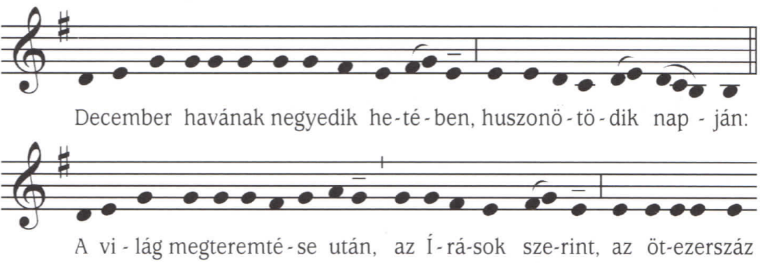
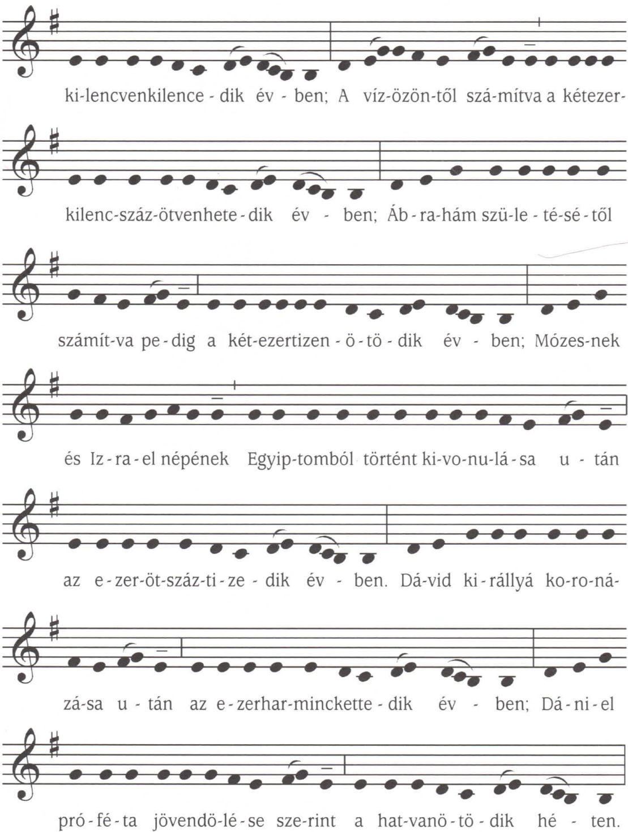
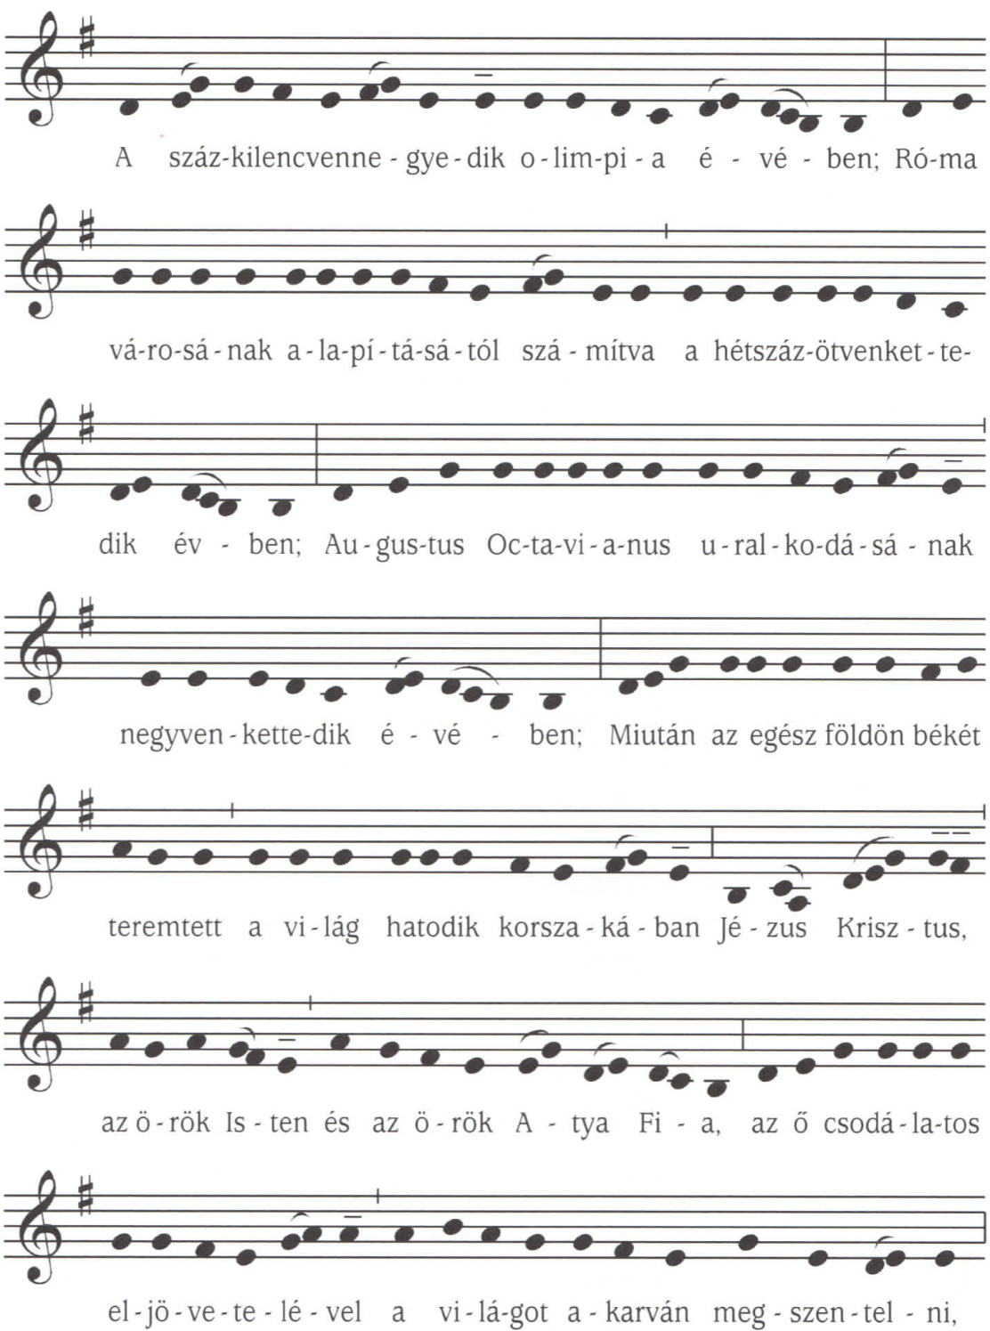

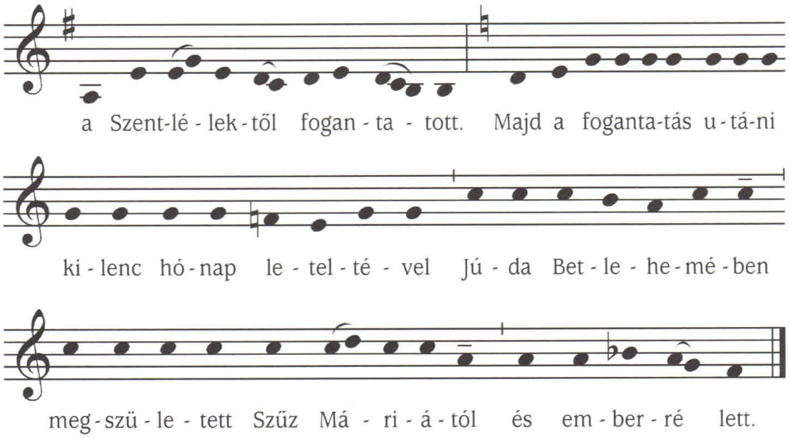
A gyermek Jézus szobrának jászolba helyezése
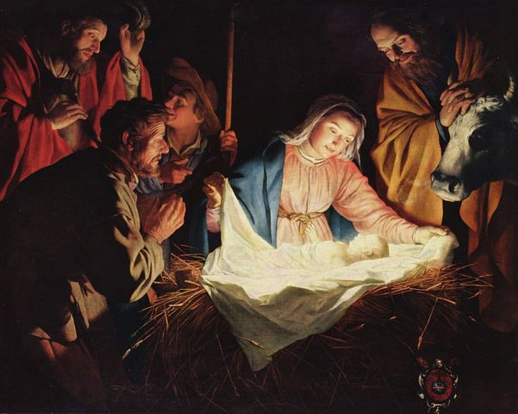
Az éjféli szentmise kezdetén ünnepélyesen a templomi jászolba helyezhetik a gyermekJézus szobrát. A menet élén a turiferek és a körmeneti kereszt halad, majd pedig a diakónus a szoborral. melyet vihet maga a pap is a körmenet végén. Eközben a hívő közösség a szentmise bevonulási énekét énekli. A diakónus vagy a pap a jászolba fekteti a gyermek Jézus szobrát. A körmenet ez­ után indul az oltárhoz, ahol az oltárhódolattal folytatódik a szentmise.
Amennyiben a körmenet nem tudja könnyen megközelíteni a jászol végleges helyét, szabad a szobrot az oltár elé helyezni. majd a szentmise után átvinni végleges helyére.

MISEREND
A fokozódó járványhelyzetre való tekintettel a plébánia ingyenes COVID-tesztelő buszt tud biztosítani min. 40., max. 100 fő részére, amihez a mintát orrnyálkahátyából veszik. Aki szeretne élni ezzel a lehetőséggel kérem iratkozzon fel a templomban kihelyezett jelentkezési lapra. A vizsgálat egyébként 9000 Ft-ba kerülne, de így ingyenesen elérhető mindenkinek a Ceferino Intézet támogatásával, aki feliratkozik és eljön a vizsgálatra.
2021.12.20. H 09:30 Táncház a Becskei Óvodában
11:00 Táncház a Berceli Kultúrotthonban
16:00 Szentmise a Szécsénkei Templomban, előtte gyóntatás
17:00 Szállást keres a Szent Család ájtatosság a Berceli Templomban
2021.12.21. K 17:00 Szállást keres a Szent Család ájtatosság a Berceli Templomban
2021.12.22. Sz 10:30 Kámfor Bábszínház a Becskei Templomban
12:00 Fejes Sándor temetése a Becskei Temetőben
14:00 Szilfai Ferenc gyászmiséje és temetése Bercelen
17:00 Szállást keres a Szent Család ájtatosság a Berceli Templomban
2021.12.23 Cs 16:00 Szentmise a Nógrádkövesdi Templomban, előtte gyóntatás
17:00 A kis gyufaárus lány színdarab a berceli főtéren
2021.12.24. P 17:00 Vigíliai igeliturgia a Galgagutai Templomban (S)
Szenteste 18:00 Vigíliai igeliturgia a Szécsékei Templomban ®
19:30 Éjféli mise a Vatikánban
21:00 Vigíliai szentmise a Becskei Templomban
21:00 Vigíliai igeliturgia a Nógrádkövesdi Templomban
23:00 Éjféli mise a Berceli Templomban
2021.12.25 Sz 08:30 Pásztorok miséje a Berceli Templomban
Karácsony Elh. Kertész Lászlóné Szilfai Magdolna
10:30 Igeliturgia a Becskei Templomban
10:30 Szentmise a Galgagutai Templomban
12:00 Igeliturgia a Szécsénkei Templomban
12:00 Szentmise a Nógrádkövesdi templomban
2021.12.26 V 08:30 Szentmise a Berceli Templomban Elh. Villányi Zoltán
Szent 10:30 Szentmise a Becskei Templomban
Család 10:30 Igeliturgia a Galgagutai Templomban
vasárnapja 12:00 Szentmise a Szécsénkei Templomban
12:00 Igeliturgia a Nógrádkövesdi templomban
14:00 Lovasok megáldás a Berceli Templomnál
A COVID-19 pandémia elmúlásáig az időpontok változtatásának jogát fenntartjuk!
Amennyiben a járványügyi előírások miatt a szertartásvégző nem tud jelen lenni a szertartáson, a hívek közös imádságot, lehetőleg igeliturgiát tartsanak a templomban. Az igeliturgiákat lehetőleg akolitus végezze, illetve imádkozzunk papi és szerzetesi hivatásokért!
Római Katolikus Plébánia 2687 Bercel, Béke u. 20.
tel: 0630/455-3287 web: http://bercel.vaciegyhazmegye.hu, e-mail: bercel@vacem.hu
Bankszámlaszám: 10700323-68589824-51100005
Minden jog fenntartva, beleértve a másoláshoz, digitalizáláshoz való jogot is.

